发布日期2017年7月

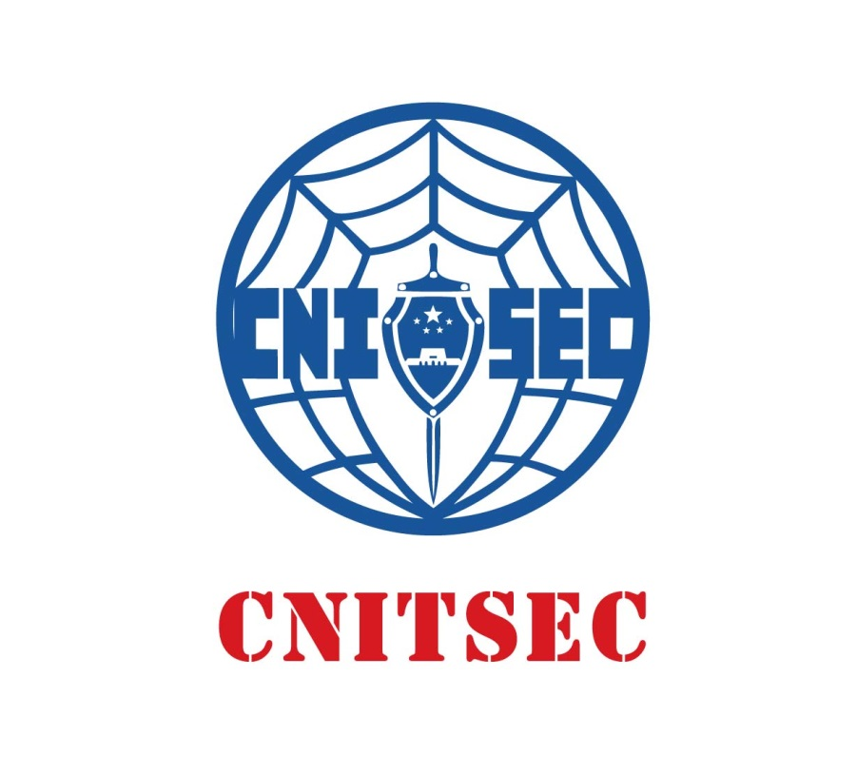
申请人姓名：
申请类型： □NISP一级 □NISP二级 □NISP三级
申请日期：

中国信息安全测评中心
填表说明
- 本表请于培训前填写完毕并向授权培训机构提交纸版及电子版各一份，由授权培训机构进行初审，初审合格后提交运营中心复审；
- 表中除了签名部分外，其他部分均可以打印的形式填写；
- 学历一栏，在职人员填写已获得的最高学历名称，在校生填写“大专在读”、“本科在读”或“研究生在读”；
- 表格填写完毕后，请参照附件3中的自查表进行检查后再提交申请资料，如果因为个人填写的内容错误导致考试或注册过程失败，责任由个人承担。

联系方式
【电 话】010-82341597
【传 真】010-82341100
【网 址】http://www.itsec.gov.cn
【地 址】北京市海淀区上地西路8号院1号楼
【邮 编】100085

第一部分 个人情况
姓 名 |  |  | 性 别 |  |  | 正面免冠彩色照片（2寸）
姓名拼音 |  |  | 曾 用 名 |  |  | 正面免冠彩色照片（2寸）
出生日期 | 年 月 日 |  | 民 族 |  |  | 正面免冠彩色照片（2寸）
籍 贯 |  |  | 政治面貌 |  |  | 正面免冠彩色照片（2寸）
学 历 |  |  | 专 业
身份证号码
所在学校/毕业学校 |  |  |  |  | 年 级
联系方式
通信地址 |  |  |  |  | 邮 编
联系电话 |  |  |  | 院校网址
传 真 |  |  |  | 电子邮箱
NISP培训 | 培训日期 | 培训机构名称

第二部分 个人声明
申请人个人声明
本人提交的《国家信息安全水平考试（NISP）申请表》和相关材料的全部内容真实有效，如有虚假，愿承担一切后果。

申请人： （签字）

年 月 日

第三部分 附件及申请材料完整性自查
申请人请按照如下表格检查申请材料完整性：
项 目 | 检查结果 | 备 注
1）填写本申请表的封面
2）填写第一部分 |  | 需插入电子版（JPG格式）照片1张
3）阅读个人声明并签字
4）身份证复印件 |  | 正反面
5）学历学位或者学生证复印件
6）2寸白底彩色证件照片2张

